Strojník
Test (15 otázek)
Téma pro ústní skoušku
- Druhy požární techniky,
- Věcné prostředky PO
- Běžná údržba motorové stříkačky
- Základní věcné prostředky PO
- Optické a další signály PO

1 Druhy požární techniky
Požární techniku tvoří zejména:
a) vozidla- silniční (osobní, nákladní, speciální, autobusy, přípojná vozidla apod.)
− zvláštní (traktory, pracovní stroje pásové nebo kolové, pracovní stroje přípojné apod.)
b) plavidla (lodě, vznášedla)
c) letadla (letouny, vrtulníky)
d) železniční kolejová vozidla (s pohonem, bez pohonu)

Cisternová automobilová stříkačka (CAS)
Je základním hasičským vozidlem, používaným prakticky téměř u všech zásahů, včetně dopravních nehod apod. Vybavení těchto vozidel může být různé podle toho, pro kterou činnost je vozidlo určeno.
Dopravní automobil (DA)
Je speciálním vozidlem určeným pro přepravu lidí – požárního družstva. Naše avie.
Rychlý zásahový automobil (RZA)
Je speciálním vozidlem uzpůsobené k zásahům technického charakteru (např. dopravní nehody) i k likvidaci požárů.
Automobilová plošina (AP)
Automobilové vysokozdvižné plošiny jsou určeny pro hasební, záchranné a technické zásahy ve výškách.
Automobilový žebřík (AZ)
Automobilové žebříky jsou určeny pro hasební a technické zásahy ve výškách. Lze je využít i pro evakuaci nebo záchranu osob.
Technický automobil (TA)
Technické automobily mají různá určení. TA je určen k prvotnímu zásahu u dopravních nehod i v terénu. Lze jej použít i k technickým zásahům jako je např. otevírání bytů, vyprošťování osob z výtahů, zborcení konstrukcí nebo budov, zával výkopů apod.
Velitelský automobil (VEA)
Velitelské automobily slouží veliteli zásahu např. k chemickému průzkumu, k detekci a odběru vzorků neznámých látek a k informační podpoře při mimořádných událostech.
Vyprošťovací automobil (VYA)
Vyprošťovací automobily slouží jako autojeřáby pro vyprošťování havarovaných vozidel. Bývají vybaveny i zařízením pro odtah havarovaných vozidel.
Požární letadla a vrtulníky
Používají se převážně k hašení velkých ploch požáru (např. při lesních požárech). Vrtulníky bývají často využívány k evakuaci lidí při povodni nebo k jejich zásobování v případě odříznutí přístupových cest.

Požární lodě a čluny
Čluny se používají převážně k záchraně a evakuaci lidí při povodni nebo k jejich zásobování v případě odříznutí přístupových cest. Požární lodě bývají nasazovány při požárech, které se vyskytnou v blízkosti řeky. Požární loď dokáže dodat na požářiště velmi efektivně daleko větší množství vody, než požární cisterny.

2 Věcné prostředky PO
Věcné prostředky Požární ochrany jsou tvořeny materiálem a prostředky, které používají hasiči při své činnosti u jednotlivých druhů zásahů.
Podle druhu je dělíme na:
Základní věcné prostředky PO
-hasicí (přenosné, pojízdné a přívěsné hasicí přístroje, džberové stříkačky, tlumnice, hasící roušky apod.)
- hadicové - základní (sací nebo tlakové hadice, pěnotvorné, armatury - příslušenství, proudnice) - hadicové - pomocné (hadicové můstky, navijáky, klíče na hadice a armatury, ostatní - např. ventilová a záchytná lana, objímky na hadice, vidlice apod.)
- přenosné žebříky pro hasiče (vysunovací, hákové, nastavovací apod.)
Účelové prostředky PO
− osvětlovací (různé druhy svítilen a světlometů)
− varovné (pro stanovení polohy hasiče u zásahu - různá čidla, výstražná zařízení apod.)
− vyprošťovací a destrukční (kladiva, sekery, páčidla, zvedáky, navijáky apod.)
− ostatní (skříňky s nástroji, lopaty, krumpáče apod.)
Speciální věcné prostředky PO - záchranné
− prostředky pro práci ve výšce (lana, postroje, prostředky pro vytahování a spouštění apod.)
− záchranné a evakuační prostředky (záchranné plachty, seskokové matrace, tunely apod.)
− prostředky první pomoci (lékárničky, nosítka, dlahy apod.)
Speciální věcné prostředky PO - zásahové
− pneumatické vyprošťovací zařízení
− prostředky pro práci na vodní hladině (čluny, plovací vesty, norné stěny apod.)
− prostředky pro práci pod vodní hladinou (potápěčské vybavení)
− prostředky pro práci při povodních
− těsnící prostředky (např. různé druhy ucpávek, těsnění apod.)
Zásahové osobní ochranné prostředky
Jedná se o různé druhy ochranných oděvů, přilby, ochranná obuv, rukavice apod.
Zásahové společné ochranné prostředky
Speciální výstroj - oděvy proti dešti, chladu, pro speciální hašení ohně apod.

3. Popis obsluha a údržba PS 12
PS 12 patří k základnímu vybavení SDH
Popisy k obr. 1

1. palivový kohout
2. výtlačné hrdlo
3. zavodňovací otvor čerpadla
4. oběžné kolo čerpadla
5. šroub ucpávky
6. sací hrdlo
7. silenbloky
8. kulový ventil
9. odvodňovací kohout
10. skříň čerpadla
11. matice oběžného kola čerpadla
12. víko čerpadla
13. odvodňovací šroub
14. zpětná klapka
15. rozdělovací kus

Obr.1
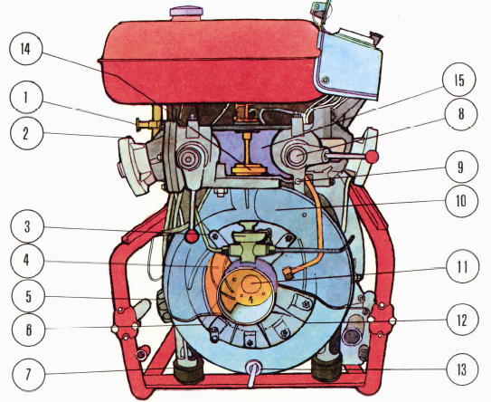

Popisy k Obr. 2

1. rám stroje s madly pro přenášení
2. motor
3. čerpadlo
4. mezikus
5. magneto (rozdělovač zapalování)
6. dynamo (alternátor)
7. svítilna
8. palivová nádrž
9. palivový kohout
10. měřidlo oleje
11. nastavovací páčka magneta
12. šroub ucpávky
13. olejová vana
14. ochranný kryt

popisy k Obr. 3

1. přístrojová deska
2. páka akcelerátoru (plynu)
3. vzduchový filtr
4. karburátor
5. chladič
6. Stauferova maznice vodní pumpy
7. ovládací páka vývěvy
8. plynová vývěva
9. Stauferova maznice ložiska hřídele čerpadla
10. filtr druhého chladícího okruhu
11. uzavírací kohout druhého chladícího okruhu

Obr. 2
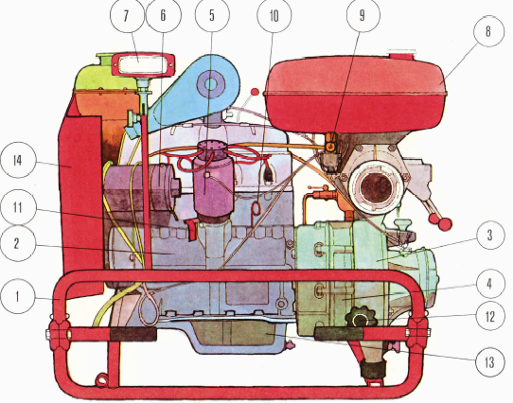
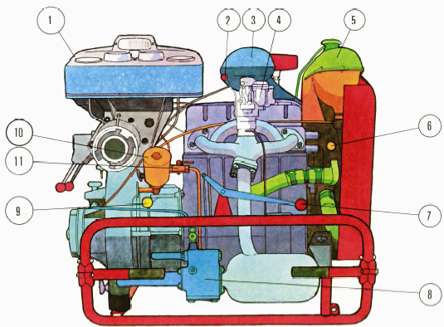
Obr.3
MOTOR - UVEDENÍ DO CHODU
1. Před spuštěním motoru se přesvědčte, zda je v I. chladícím okruhu dostatek chladící kapaliny, dostatek oleje v motoru a benzínu v nádrži.
2. Pokud nebyl stroj delší dobu v provozu, načerpejte palivo do karburátoru pomocí ruční páčky na palivovém čerpadle (je přístupná otvorem v ochranném krytu stroje).
3. Vytáhněte táhlo sytiče karburátoru.
4. Připojte baterii do el. obvodu pomocí bateriového odpojovače. Zapněte spínač zapalování (rozsvítí se kontrolka dobíjení) a stiskněte startovací tlačítko.
5. Po nastartování motoru by měla kontrolka dobíjení zhasnout.
6. Táhlo sytiče zasuňte do mezipolohy (cca 1/2 zdvihu) a necháme motor 1-3 minuty běžet na volnoběh (bez přidání plynu na akcelerátoru).
7. Zasuňte úplně táhlo sytiče a mírně přidejte plyn táhlem akcelerátoru. Pokud se motor přitom samovolně zastaví, není dostatečně teplý - opakujte startování bez sytiče s mírně otevřeným akcelerátorem
8. Minimální doba ohřevu motoru při zásahu je 30 sekund, při teplotách menších než -5°C je to nejméně 1 minutu.
ČERPADLO - UVEDENÍ DO CHODU
1. Před uvedením čerpadla do chodu dbejte, aby bylo sací vedení sešroubováno a sací koš ponořen celý do vody.
2. Sací požární hadice (savice) zajistěte záchytným lanem a na ovládání klapky sacího koše upevněte ventilové lano. Obě lana přivážeme k pevnému předmětu (např. k rámu stroje).
3. Připojte dopravní vedení. (Hadice)
4. Zkontrolujte, jestli jsou kulové kohouty, vypouštěcí kohouty na tělesech kulových ventilů, u chlazení a odvodňovací i zavodňovací zátka na čerpadle zavřené.
5. Zapněte plynovou vývěvu pomocí ovládací páky a postupně zvyšujte otáčky motoru. Pokud se objeví vodní mlha v proudu plynů z difuzoru vývěvy, přesuňte páku vývěvy do původní polohy při současném otevření výtlačného kulového ventilu.
6. Při čerpání vody je nutné kontrolovat teplotu chladící kapaliny motoru a tlak v olejové mazací soustavě.
7. Pokud čerpáme kalnou vodu, je nutné pečlivě kontrolovat teplotu chladícího okruhu - v případě jejího trvalého vzestupu je nutno vyčistit vodní filtr II. chladícího okruhu.

Běžná údržba PS
MAZÁNÍ
Motorový olej Kontrola se provádí vždy po zásahu, nebo po 3 - 4 Mh (motohodinách). Hladina oleje v motoru se musí pohybovat mezi ryskami měřidla oleje. Olej doléváme vždy přes nálevku se sítkem.
Vodní čerpadlo Je mazáno automobilovým tukem A4 pomocí Stauferovy mazničky. Vždy po 20 Mh je nutno otočit víčkem mazničky ve směru hodinových ručiček o 1/2 - 1 otáčku.
Kulové ventily Mažeme tukem NH2 podle potřeby, nejdéle po 1 roce provozu.
Čerpadlo Ložisko hřídele v mezikuse je nutno mazat po každých 8 Mh pomocí
Stauferovy mazničky tukem NH2.
Vývěva Hřídel klapky vývěvy se maže několika kapkami motorového oleje s grafitem vždy před začátkem provozu a po jeho skončení.
Držadla nosítek Otočná držadla nosítek , čep ovládací páky a tahadla vývěvy mažeme několika kapkami oleje dle potřeby

Běžné ošetření po zásahu (cvičení)
1. Otevřít výpustné kohouty na rozvaděči a na spodní vaně motoru a výpustní zátku čerpadla.
2. Řádně odvodnit II. chladící okruh.
3. Zkontrolovat utažení šroubových spojů ( i na čerpadle) - nejméně po 50 Mh.
4. Zavřít přívod benzínu, dle potřeby vyčistit nádobku s palivovým filtrem - odkalovačem.
5. Zkontrolovat stav hladiny chladící kapaliny v I. chladícím okruhu a stav oleje v motoru.

Ošetření v zimním období
1. Po vypuštění vody uveďte čerpadlo krátce do otáček, aby došlo k vystříkání vody z oběžného kola a rozvaděče spirály čerpadla (nebezpečí zamrznutí).
2. Je vhodné vypláchnout čerpadlo směsí lihu a oleje (4 díly lihu a 0,5 dílu strojního oleje). Připravíme cca 3 l směsi, kterou nalijeme zavodňovacím otvorem do uzavřeného čerpadla. Čerpadlo krátce roztočíme, aby se směs rozstříkala do celého vnitřního prostoru čerpadla. Poté směs vypustíme a čerpadlo uzavřeme.
3. Pokud není stroj v provozu, je nutno dobíjet akumulátorovou baterii (nejméně 1 x za 3 měsíce).

Základní věcné prostředky PO
Sací koš
Zamezuje vstupu hrubých nečistot do čerpadla. Je opatřen sítem a zpětným ventilem, který zamezuje úniku vody ze sacího vedení při přerušení čerpání. Ventil se otvírá pomocí páky a ventilového lana.
Hydrantový klíč (obr)
Slouží k otevření ventilu hydrantu. Horní část klíče slouží k otevření poklopu podzemního hydrantu a spodní část k otevření ventilu. Na obr. nahoře je klíč k nadzemnímu hydrantu a dole k podzemnímu.
Sací požární hadice (savice)
Slouží k vytvoření přívodního vedení z otevřeného vodního zdroje ke stroji. Bývá vyráběna v různých průměrech a délkách podle typu sacího hrdla čerpadla.
Požární ejektor (obr)
V PO je řadíme k proudovým čerpadlům. Slouží k čerpání vody z větších sacích výšek (7 - 20 m). Vlevo: ejektor stojatý, vpravo: ejektor ležatý.
Záchytné a ventilové lano
Záchytné lano (Ø 10-12 mm) slouží k upevnění sacího vedení před jeho spuštěním do vodního zdroje. Ventilové lano (Ø 6 mm) slouží k otevření ventilu sacího koše při odvodňování sacího vedení.
Hydrantový nástavec znáte ze štafety dvojic
Slouží k odběru vody z podzemního hydrantu. Skládá se z hlavy nástavce se dvěma ventily (šroubové nebo kulové) a dvěma spojkami „B“, trubky s rukojetí a z pouzdra s těsněním a upínacím kroužkem.
Hákový klíč na spojky a šroubení
Používá se k dotahování spojek a šroubení všech velikostí.
Tlaková požární hadice
Umožňuje dopravu vody od čerpadla nebo hydrantu k požáru. Druhy materiálu - konopná (dnes užívána jen jako cvičná hadice), izolovaná (ze syntetických vláken, opatřená vrstvou gumy). Druhy hadic: A (pro hadicové automobily - v dnešní době se již nepoužívá), B (Ø 75 mm), C (Ø 52 mm) a D (Ø 25 mm – použití pro ruční stříkačky nebo hydranty).

Přetlakový ventil
Je používán při dálkové dopravě vody. Umisťuje se vždy za první výtlačnou hadici stroje. Při nečekaném zvýšení tlaku (vodním rázu) v hadicích jej samočinně vyrovnává a vodu odpouští, čímž chrání hadice i armatury před poškozením.
Přechod 75/52 také se používá na štafetě dvojic
Je používán pro redukci dopravního nebo útočného vedení. Na jedné straně je opatřen pevnou spojkou 75 mm a na druhé 52 mm (B/C).
Uzavírací požární proudnice
Slouží k dosažení nejvyššího dostřiku uceleného proudu vody pod tlakem v hadici k požářišti.
Hadicový sběrač obr vlevo
Používá se ke spojení dvou přívodních hadic B (75 mm) jednou přípojkou na hrdlo čerpadla.
Rozprašovací požární proudnice obr. vpravo
Používá se k hašení plným nebo rozprášeným proudem (mlhou).
Uzávěr má tři polohy - uzavřeno, mlha, plný proud.
Hadicový rozdělovač
Používá se k rozdělení vody z dopravního vedení na útočné proudy. Má vtokové hrdlo B (75 mm) a 3 výtoková hrdla (2x C52 a 1x B75 - střední) opatřená ventily, ovládanými kolečkem nebo kulovými ventily.
Clonová požární proudnice obr.
Používá se k vytvoření vodní clony. Proudnice může měnit proud vody ze samostatného plného proudu až po libovolný kužel do úhlu 140°. Ovládá se šroubováním vrchní rozšířené části proudnice, kterou se posouvá ovládací kužel uvnitř proudnice.
Hákový žebřík
Používá se pro výstup do vyšších podlaží z vnější strany budovy. V žádném případě se nesmí používat jako žebřík opěrací !!!
Nastavovací žebřík
Jsou jím povinně vybavena všechna požární vozidla. Dosáhne výšky až 8 m i ve velmi omezeném prostoru, lze nasouvat jednotlivé díly zespodu. Může být buď dřevěný nebo z
lehkých kovových slitin (hliníkový).
Hadicový můstek
Používá se k ochraně hadic před projíždějícími vozidly. Je vyroben z dubových nebo modřínových příček, upevněných na lněných popruzích, případně může být z pevných plastů.
Hadicová svorka
Slouží k přechodné opravě hadic při požáru. Na vzniklou trhlinu v hadici se nasune objímka, zapne se a tím je zabráněno dalšímu rozšíření otvoru.
Hadicový držák - vazák
Slouží k upevnění hadicového vedení k žebříkům, zábradlím, okapům apod., aby se rozdělila váha vody v hadicovém vedení. Délka vazáku je 1,6 m a Ø 10 mm. Materiál je konopný nebo
polyamidový. Na obou koncích vazáku jsou spletena oka, v jednom je dřevěný kolík - roubík.
Záchranné lano
Slouží k záchraně osob, jako lano vodící, zajišťovací, jako nouzové zábradlí apod. Dříve se používaly lana konopné (Ø 12 mm), dnes jsou vyráběny z polyamidových vláken PAD - NPK (Ø 11 mm).

Optické a další signály PO
Signály pro dodávku vody nebo pro varování můžeme provádět bez slovního doprovodu. Signály provádíme vždy pravou rukou a za snížené viditelnosti pomocí svítilny.
Signály na požářišti v případě, že není např. pro zakouření vidět osobu, které chceme signál předat, se dají předávat i pomocí lana.
1. Signál „VODU!“ se provede jedním trhnutím lanem, trhnutí se může v rozmezí 10 až 15 vteřin opakovat. V tomto případě znamená signál žádost o zvýšení tlaku.
2. Signál „VODU STAV!“ se provede dvojím trhnutím lanem, trhnutí se může v rozmezí 10 až 15 vteřin opakovat.
3. Signál „NEBEZPEČÍ! VŠICHNI ZPĚT!“ se provede několikerým, rychle po sobě jdoucím trhnutím lanem. Pokud je použit tento signál (ať již předaný lanem, opticky nebo třeba
radiostanicí, všichni odloží nářadí a urychleně se přesunou na bezpečné místo.
Obr. Optické signály
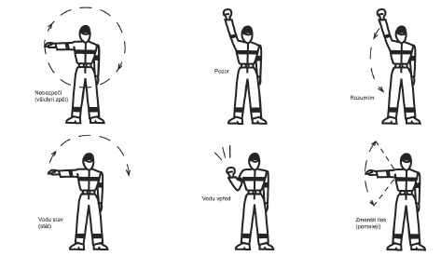
Test (příklad)

1. Cisternové automobilové stříkačky se používají:
a) hlavně u povodní
b) téměř u všech zásahů
c) hlavně u dopravních nehod
2. Rychlý zásahový automobil má označení:
a) RZA
b) RA
c) RZ
3. Dopravní automobil (DA) slouží k:
a) dopravě hasebních látek na požářiště
b) rychlému zásahu v případě dopravní nehody
c) přepravě osob - požárního družstva
4. Tlakové hadice patří mezi:
a) základní věcné prostředky
b) účelové věcné prostředky
c) speciální věcné prostředky
5. Mezi základní věcné prostředky nepatří:
a) přenosný hasicí přístroj
b) hákový žebřík
c) záchranné lano
6. Celková náplň oleje v motoru nejvíce rozšířené motorové stříkačky PS 12 je:
a) 2 litry
b) 3 litry
c) 4 litry
7. Zkontrolovat utažení všech šroubových spojů na PS 12 musíme:
a) nejméně po 50 Mh provozu
b) nejméně po 100 Mh provozu
c) vždy před zazimováním stříkačky,
8. Pokud není v zimním období stroj v provozu, musíme baterii:
a) úplně vybít, aby nedošlo k jejímu poškození
b) nabíjet nejméně 1x týdně
c) nabíjet nejméně 1x za 3 měsíce
9. Pokud čerpáme motorovou stříkačkou kalnou vodu, musíme:
a) pečlivě kontrolovat teplotu vody v chladícím okruhu
b) sundat ze savic sací koš, aby nedošlo k jeho zanesení
c) kalná voda se nikdy nesmí motorovou stříkačkou čerpat
10. Záchytným lanem zajišťujeme:
a) sací koš
b) motorovou stříkačku
c) sací požární hadice

11. Ventilové lano upevníme:
a) k ovládání klapky sacího koše
b) k motorovému ventilu požární stříkačky
c) ke kulovému ventilu motorové stříkačky, aby nemohlo dojít k jeho samovolnému otevření
12. Ruční páčka (pumpa) palivového čerpadla se nachází:
a) na benzínové nádrži motorové stříkačky
b) na palivovém čerpadle v otvoru čelního ochranného krytu stroje
c) na vrchní části skříně čerpadla
13. Kontrolka dobíjení:
a) na motorové stříkačce není
b) by se po nastartování měla rozsvítit
c) by po nastartování měla zhasnout
14. Sací koš slouží k
a) dálkové dopravě vody
b) k zabránění proniknutí hrubých nečistot do čerpadla
c) k odběru vody z větších hloubek
15. Hadice „C“ má průměr
a) 117mm
b) 75mm
c) 52mm
16. Požární letadla se používají k
a) k hašení rozsáhlých požárů např. lesa
b) k hašení uvnitř domů
c) k zásahům u dopravních nehod
17. hasičské lodě se používají k
a) po povodni k čerpání vody ze vzniklých lagun
b) k dopravě osob
c) k dodávkám velkého množství vody u požárů poblíž řek
18. Nastavovací žebřík
a) je povinnou výbavou každého hasiče
b) je povinnou výbavou téměř všech hasičských vozidel
c) je povinnou výbavou jen u cisternových vozidel
19. Pokud motor u PS 12 po nastartování a stlačení táhla sytiče zhasne
a) nebyl motor dostatečně zahřátý
b) je motor přehřátý
c) není dostatek vody v chladiči
20. Požární ejektor slouží k:
a) zabránění vstupu hrubých nečistot do čerpadla stroje
b) k ochraně hadicového vedení
c) k čerpání vody z větších hloubek (7-20 m)

21. Hydrantový nástavec slouží k:
a) napojení hadic na sací hrdlo stroje
b) k odběru vody z nadzemního hydrantu
c) k odběru vody z podzemního hydrantu
22. Rozprašovací požární proudnice slouží k:
a) hašení plným proudem nebo mlhou
b) hašení pouze mlhou
c) vytvoření vodní clony
23. K ochraně hadicového vedení před vodním rázem slouží:
a) hadicový rozdělovač
b) hadicový sběrač
c) přetlakový ventil
24. Hadice „B“ má průměr:
a) 75 mm
b) 52 mm
c) 25 mm
25. Hákový žebřík se nikdy nesmí:
a) pokládat na holou zem
b) používat jako žebřík opěrací
c) zavěšovat na hranu budovy

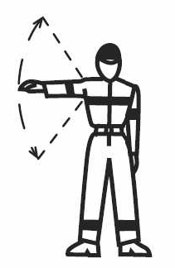
26. Tento optický signál znamená:
a) Nebezpečí - všichni zpět
b) Vodu stav
c) Snížit tlak

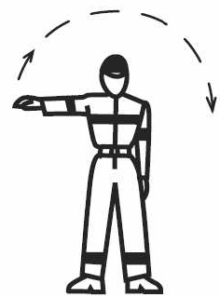
27. Tento optický signál znamená:
a) Nebezpečí - všichni zpět
b) Vodu stav
c) Snížit tlak

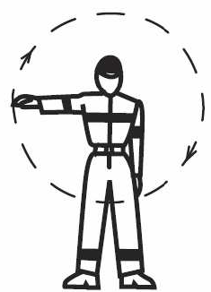
28. Tento optický signál znamená:
a) Nebezpečí - všichni zpět
b) Vodu stav
c) Snížit tlak

29. Při signalizaci lanem se signál „VODU“ provede:
a) několikerým trhnutím lana
b) dvojím trhnutím lana
c) jedním trhnutím lana

Správné odpovědi:
1. – B, 2. – A ,3. – C, 4. – A, 5. – C, 6. – B, 7. – A, 8. – C, 9. – A, 10. - C, 11. – A, 12. – B, 13. – C, 14. - B 15. – C, 16. – A, 17. - C, 18. - B, 19. – A, 20. – C, 21. – C, 22. – A, 23. – C, 24. – A, 25. – B, 26. – C, ,27. – B, 28. – A, 29. - C

